RELATÓRIO TÉCNICO
Fase 1 - Tarefas 2 e 3
Abrir o Power BI Desktop e conectar ao SQL Server
Projeto: Dashboard Analítico com AdventureWorks Data Warehouse
Data de execução: 22/10/2026
UniSales - Sistemas de Informação

1. Objetivo
O objetivo destas tarefas foi abrir o Microsoft Power BI Desktop e estabelecer uma conexão funcional com o banco AdventureWorksDW2025 hospedado no SQL Server local, preparando a fonte de dados que será utilizada posteriormente na modelagem, construção dos KPIs e desenvolvimento do dashboard analítico.
A atividade foi considerada concluída quando o Power BI conseguiu acessar o banco e exibir suas tabelas na janela Navegador, confirmando a comunicação entre o Power BI Desktop e o SQL Server.

2. Ambiente e parâmetros de conexão
Parâmetro | Configuração utilizada
Ferramenta de análise | Microsoft Power BI Desktop
Fonte de dados | Banco de dados SQL Server
Servidor | localhost
Banco de dados | AdventureWorksDW2025
Modo de conectividade | Importar
Autenticação | Windows - credenciais atuais
Resultado esperado | Exibição das tabelas no Navegador do Power BI
Justificativa do modo Importar. Para este trabalho, o modo Importar foi escolhido por manter os dados no modelo do Power BI e proporcionar uma experiência simples e responsiva durante a construção e apresentação do dashboard. A documentação da Microsoft informa que o conector SQL Server oferece tanto Importação quanto DirectQuery.

3. Procedimento executado

3.1 Abertura do Power BI Desktop
O Power BI Desktop foi aberto em um relatório em branco. A interface exibiu as opções de obtenção de dados, incluindo a importação direta de dados de um servidor SQL Server.
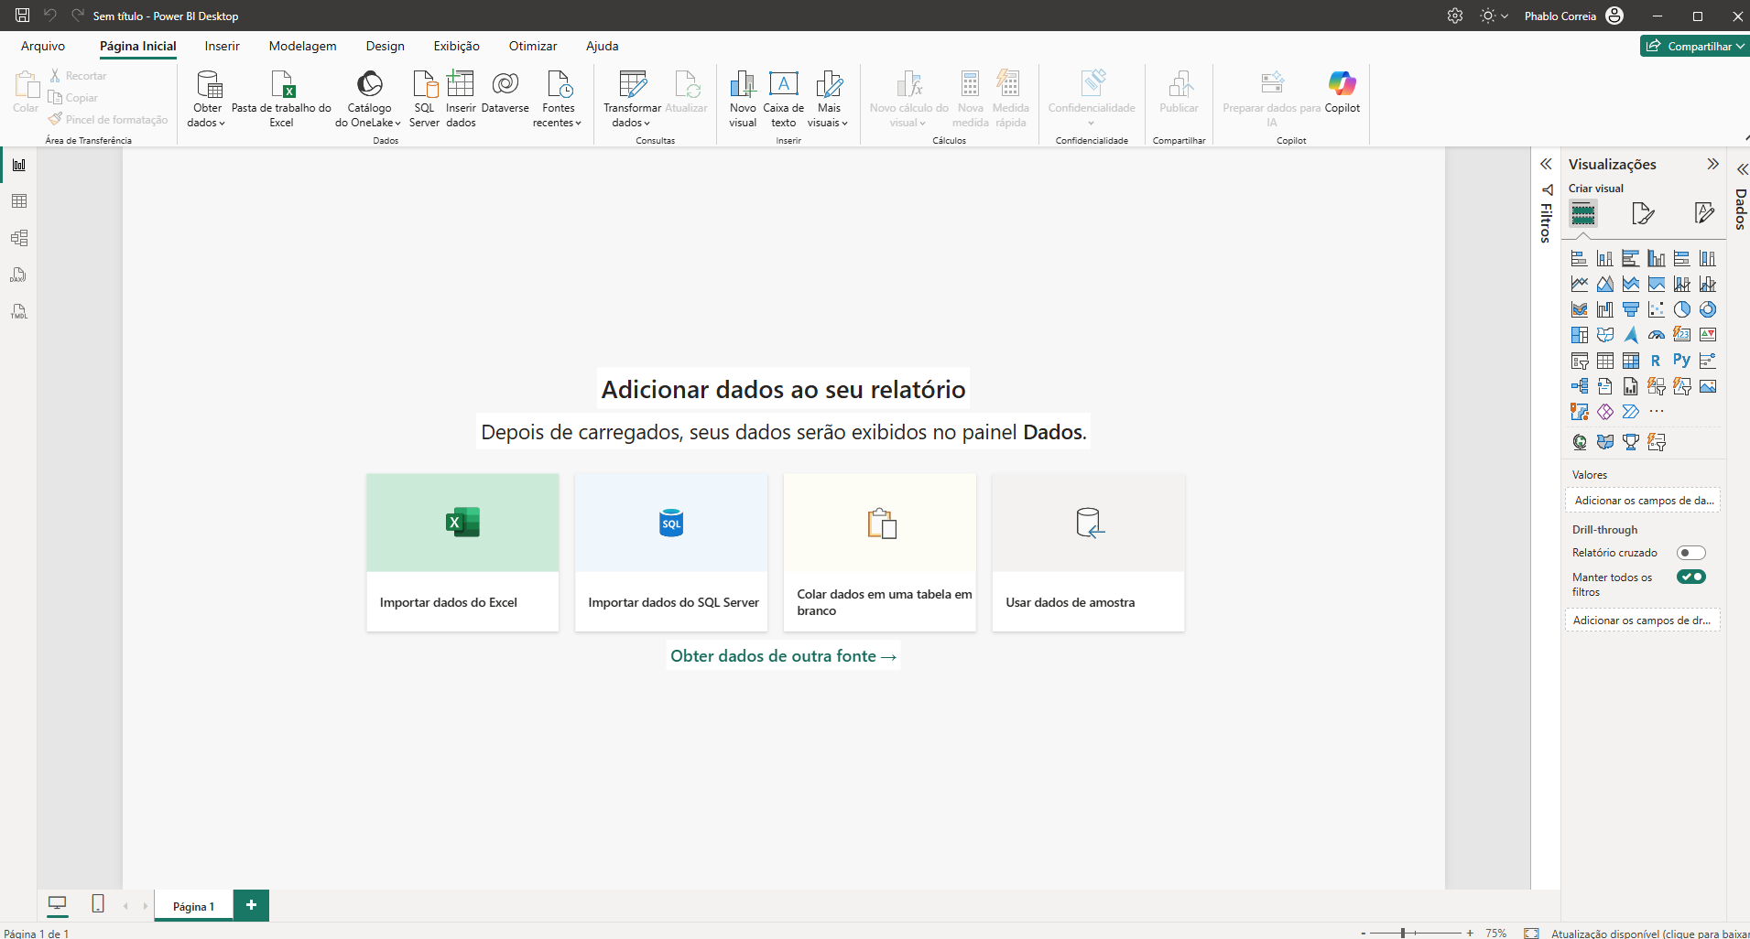
Figura 1 - Power BI Desktop aberto em um relatório em branco.

3.2 Seleção da fonte SQL Server
Na guia Página Inicial, foi selecionado o comando Obter dados e, em seguida, a opção SQL Server. Esse procedimento corresponde ao fluxo documentado pela Microsoft para criação de conexões a bancos SQL Server no Power BI Desktop.
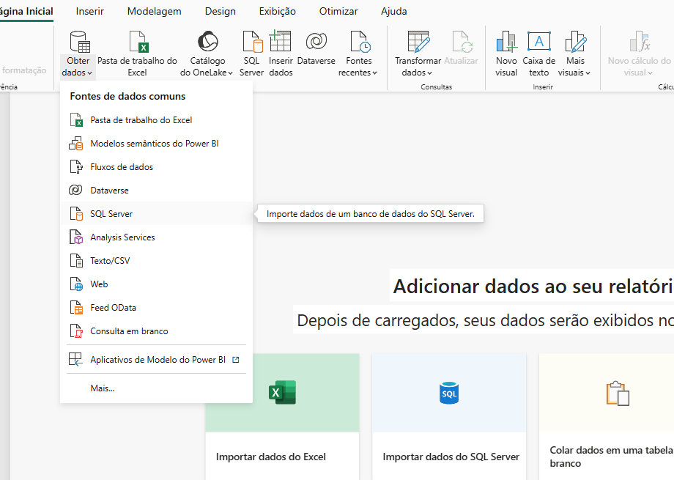
Figura 2 - Seleção do conector SQL Server no menu Obter dados.

3.3 Configuração da conexão
Na caixa de diálogo Banco de dados SQL Server foram informados o servidor local e o banco restaurado anteriormente. O modo de conectividade foi definido como Importar.
- Servidor: localhost
- Banco de Dados: AdventureWorksDW2025
- Modo de Conectividade de Dados: Importar
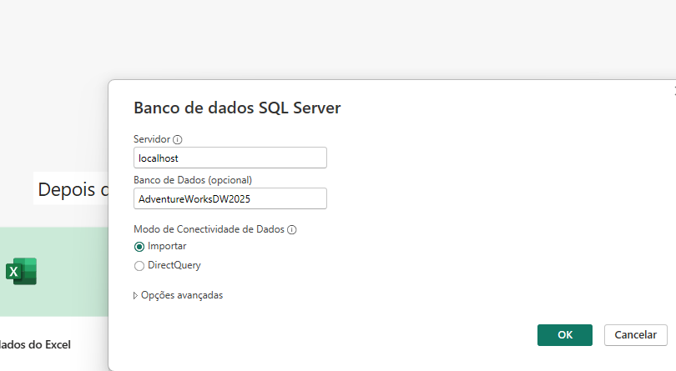
Figura 3 - Parâmetros de conexão informados no Power BI Desktop.

3.4 Autenticação no SQL Server
Como o SQL Server local já estava acessível por meio da sessão do Windows, foi utilizada a autenticação Windows com as credenciais atuais. As configurações foram aplicadas à conexão com o servidor/banco e, em seguida, foi selecionado Conectar.
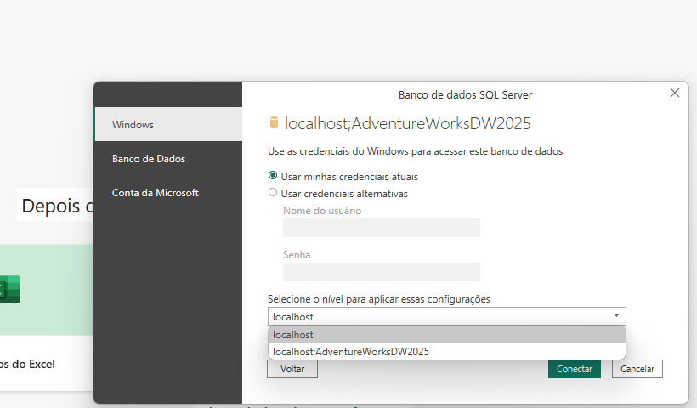
Figura 4 - Configuração da autenticação Windows para acesso ao banco.

3.5 Confirmação da conexão no Navegador
Após a autenticação, o Power BI apresentou a janela Navegador com as tabelas disponíveis no AdventureWorksDW2025. Esse resultado confirma que a conexão Power BI -> SQL Server foi estabelecida com sucesso.
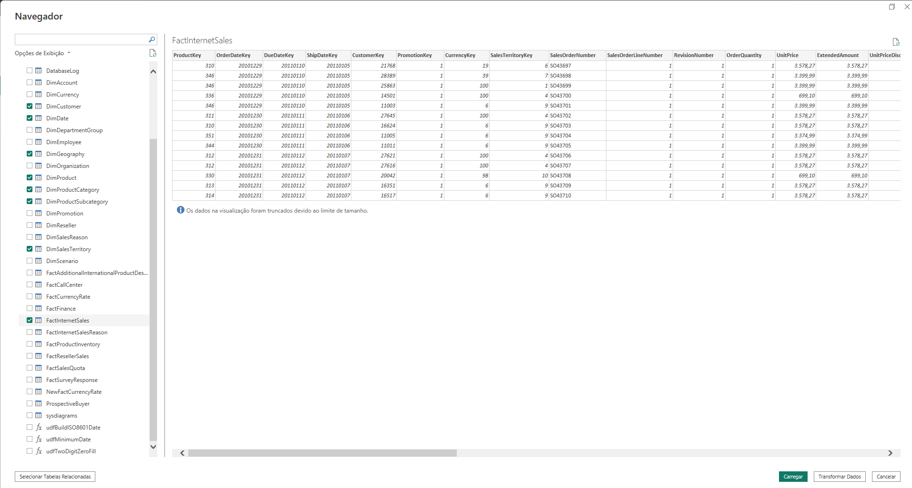
Figura 5 - Navegador do Power BI exibindo as tabelas do AdventureWorksDW2025.
Na validação inicial, foram localizadas e selecionadas as oito tabelas previstas para o escopo analítico: DimCustomer, DimDate, DimGeography, DimProduct, DimProductCategory, DimProductSubcategory, DimSalesTerritory e FactInternetSales.

4. Resultados e validação
Validação | Resultado | Status
Power BI Desktop iniciado | Aplicativo aberto em relatório em branco | Concluído
Conector SQL Server disponível | Fonte localizada em Obter dados | Concluído
Servidor e banco informados | localhost / AdventureWorksDW2025 | Concluído
Modo de conectividade | Importar | Concluído
Autenticação | Windows - credenciais atuais | Concluído
Acesso ao banco | Tabelas exibidas no Navegador | Concluído
Importante: nesta etapa, a conexão foi validada e as tabelas foram identificadas no Navegador. A transformação, revisão de colunas, aplicação de alterações e carga do modelo serão tratadas na tarefa seguinte, evitando misturar etapas distintas da Fase 1.

5. Conclusão
As tarefas 2 e 3 da Fase 1 foram concluídas com sucesso. O Power BI Desktop foi aberto e conectado ao SQL Server local utilizando o banco AdventureWorksDW2025, modo Importar e autenticação Windows. A exibição das tabelas na janela Navegador comprovou que a fonte de dados está acessível e pronta para as próximas atividades de seleção, transformação e modelagem.
Situação da Fase 1 após esta atividade:
- Restaurar/confirmar o AdventureWorksDW no SQL Server - concluído.
- Abrir o Power BI Desktop - concluído.
- Conectar Power BI ao SQL Server - concluído.
- Identificar e revisar as tabelas utilizadas - próxima atividade.

6. Referências
MICROSOFT. Conector do Power Query para SQL Server. Microsoft Learn. Disponível em: https://learn.microsoft.com/pt-br/power-query/connectors/sql-server. Acesso em: 22 out. 2026.
MICROSOFT. Fontes de dados no Power BI Desktop. Microsoft Learn. Disponível em: https://learn.microsoft.com/pt-br/power-bi/connect-data/desktop-data-sources. Acesso em: 22 out. 2026.
MICROSOFT. Modo de armazenamento de tabela em modelos semânticos do Power BI. Microsoft Learn. Disponível em: https://learn.microsoft.com/pt-br/power-bi/transform-model/desktop-storage-mode. Acesso em: 22 out. 2026.
Observação sobre as evidências
As figuras apresentadas neste relatório são capturas de tela produzidas durante a execução da atividade no ambiente local, em 22/10/2026.

